**Responsáveis:** Guilherme Carlos, Lucas e Ian

**Objeto 1:** Coletes

**Função:** Dar mais vida ao personagem

**Interação com player?** (x) Sim ( ) Não

**Localização:** Em cima de uma caixa de armamentos

**Paleta de cores escolhida:**

Colete 1 ( Cidade )

#191919

#2d2d2d

#f92d2d

Colete 2 ( Floresta )

#191919

#4d4411

#094015

**Referências buscadas:**

Procurado na internet colete militar pixel art.

**_____________________________________**



**Responsáveis:** Ana Elisa, Júlia e Ian

**Objeto 2:** mina explosiva

**Função:** explodir

**Interação com player?** (x) Sim ( ) Não

**Localização:** espalhado pelo mapa

**Paleta de cores escolhida:**

**Referências buscadas:**

Pesquisado por mina explosiva 2d pixel art.

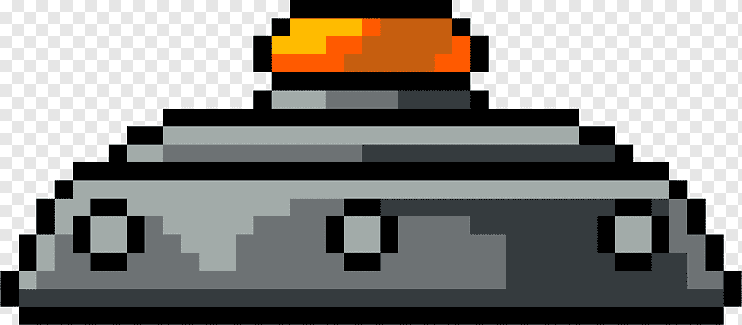

**Responsáveis:** Guilherme Kallas e Ian

**Objeto 3:** pistola

**Função:** atirar nos inimigos

**Interação com player?** (x) Sim ( ) Não

**Localização:** em cima de uma caixa de armamento

**Paleta de cores escolhida:**

#000000 preto

#2a2626 cinza claro

#5b5454 cinza

#660808 marrom

**Referências buscadas:**

Pesquisado na internet por “pistola 2d e pistola segunda guerra mundial”

**_____________________________________**

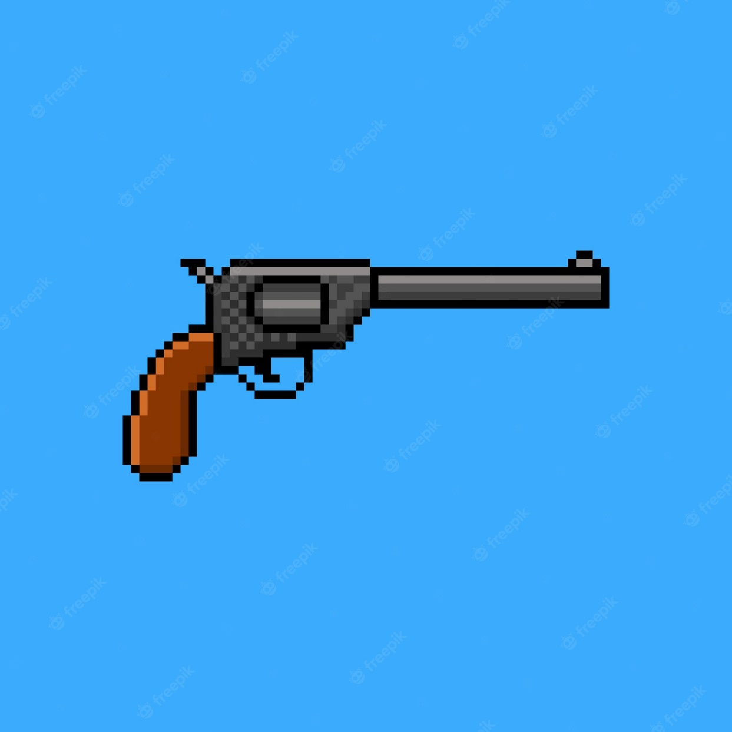

**Responsáveis:** Ana Elisa e Guilherme Carlos

**Objeto 4:** AK47

**Função:** personagens atirar

**Interação com player?** (x) Sim ( ) Não

**Localização:** inimigo portando e em cima de uma caixa de armamento

**Paleta de cores escolhida:**

**Referências buscadas:**

Pesquisado na internet por ak 2d

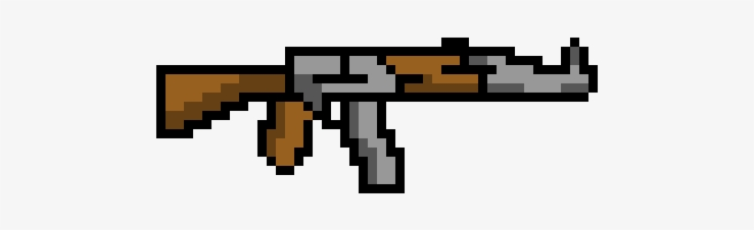

**Responsáveis:** Ana Elisa

**Objeto 5:** carta aberta e fechada

**Função:** será lida pelo player

**Interação com player?** (x) Sim ( ) Não

**Localização:** dentro da casa do player

**Paleta de cores escolhida:**

#000000

#dd5132

#8b4513

#deb887

#a17e25

#e3e0d7

#b48b24

#c59724

#d6ab3f

**Referências buscadas:**

Pesquisado por carta pixel art.

**_____________________________________**



**Responsáveis:** Ian, Lucas e Júlia

**Objeto 6:** Caixas

**Função:** Para conter as armas e munições

**Interação com player?** (x) Sim ( ) Não

**Localização:** espalhada pelo mapa

**Paleta de cores escolhida:**

**Referências buscadas:**

Pesquisado na internet

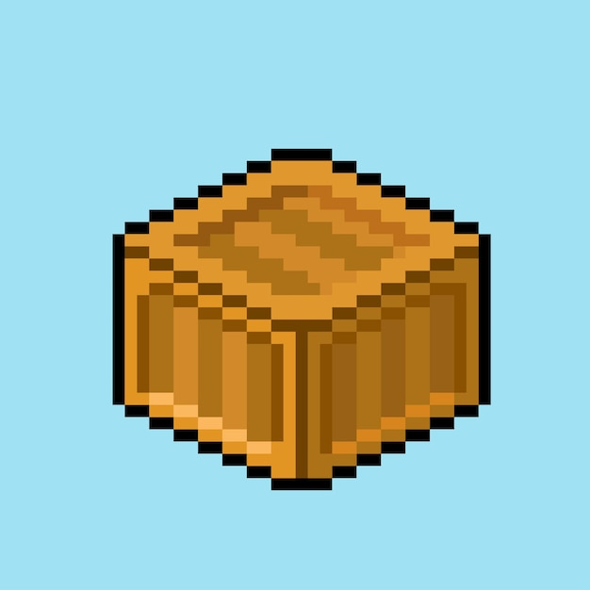

**Responsáveis:** Guilherme Carlos

**Objeto 7:** Tanque

**Função:** Meio de locomoção com armamento

**Interação com player?** (x) Sim ( ) Não

**Localização:** no final da fase da cidade

**Paleta de cores escolhida:**

**Referências buscadas:**

Pesquisado na internet

**________________________________**

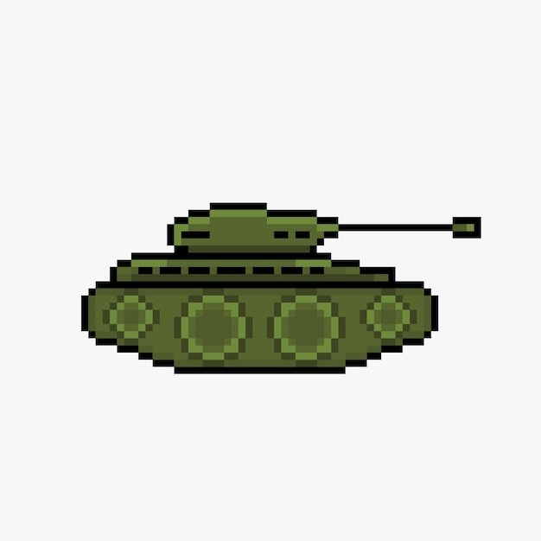

**Responsáveis:** Guilherme Carlos

**Objeto 8:** helicóptero

**Função:** meio de locomoção

**Interação com player?** (x) Sim ( ) Não

**Localização:** no meio da floresta

**Paleta de cores escolhida:**

**Referências buscadas:**

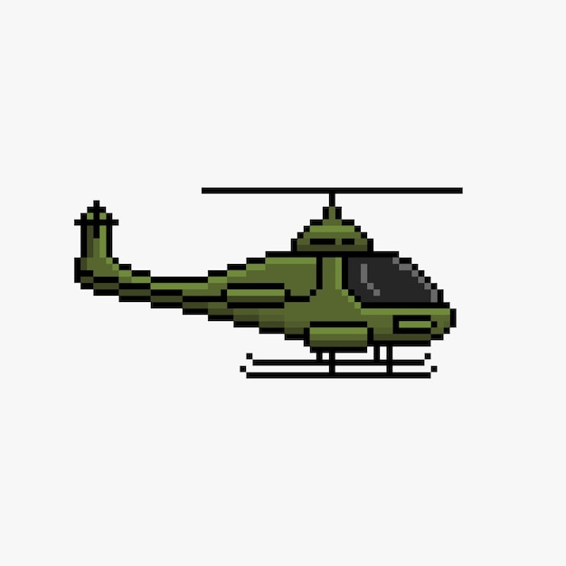

**Responsáveis:** Ana Elisa e Júlia

**Objeto 9:** kit médico

**Função:** recuperar vida do player

**Interação com player?** (x) Sim ( ) Não

**Localização:** espalhado pelo mapa

**Paleta de cores escolhida:**

#c22020

#bb1818

#da2b2b

#f6f2f2

#000000

#8b4513

#a85519

**Referências buscadas:**

Pesquisado pela internet por kit médico pixel art.

**_____________________________________**



**Responsáveis:** Guilherme Kallas e Ana Elisa

**Objeto 10:** granada

**Função:** lançar no inimigo

**Interação com player?** (x) Sim ( ) Não

**Localização:** em uma caixa de armamento

**Paleta de cores escolhida:**

**Referências buscadas:**

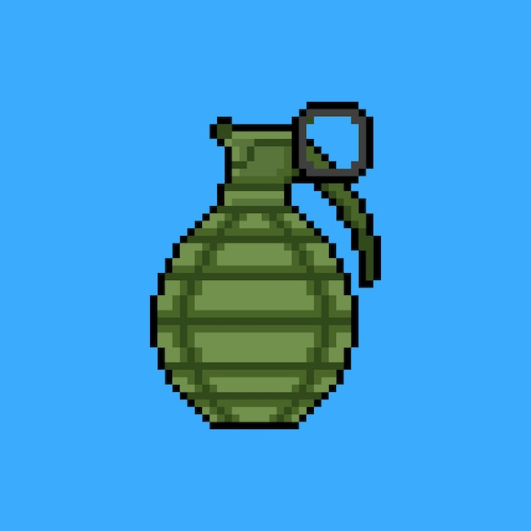

**Responsáveis:** Ana Elisa

**Objeto 11:** faca

**Função:** matar o pai do player

**Interação com player?** (x) Sim ( ) Não

**Localização:** vai estar com o inimigo, porém só será vista quando o mesmo for usá-la

**Paleta de cores escolhida:**

**Referências buscadas:**

Pesquisado na internet por faca pixel art.

**_____________________________________**

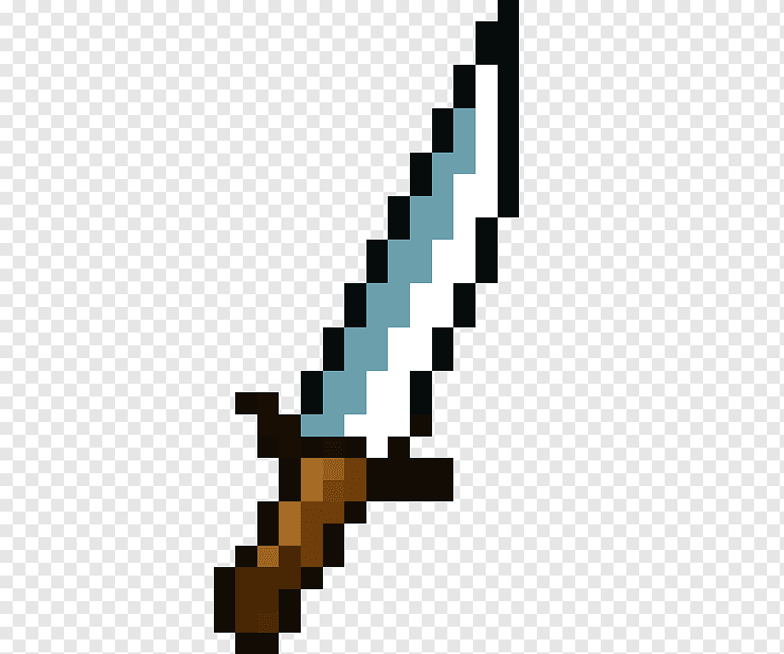

**Responsáveis:** Guilherme Carlos

**Objeto 12:** mochila de guerra

**Função:** armazenar itens do player

**Interação com player?** (x) Sim ( ) Não

**Localização:** sempre junto ao player

**Paleta de cores escolhida:**

**Referências buscadas:**

Pesquisado na internet



**Responsáveis:** Guilherme Carlos e Guilherme Kallas

**Objeto 13:** alvo

**Função:** para treino do player

**Interação com player?** (x) Sim ( ) Não

**Localização:** no centro de treinamento

**Paleta de cores escolhida:**

Pesquisado na internet

**Referências buscadas:**

